Proyecto 2
Hiper parámetros
Nombre: Kurtley Kelly
Asignatura: Inteligencia Artificial
Proyecto: Clasificación de Piso en el Dataset UJIIndoorLoc
Lenguaje de programación: Python + Jupyter Notebook (Markdown)
Fecha: 17 de Abril 2026

Introducción
En este proyecto se aborda la clasificación del piso de un edificio a partir de señales WiFi, utilizando el dataset UJIIndoorLoc. El objetivo principal es predecir el piso en el que se encuentra un dispositivo, considerando únicamente las muestras etiquetadas con valores válidos para dicha variable. Se tratará como un problema de clasificación multiclase.

Dataset UJIIndoorLoc
El dataset utilizado contiene 19,937 muestras y 529 columnas en mediciones de intensidad de señal WiFi provenientes de 520 puntos de acceso (WAP001–WAP520). Cada muestra representa una lectura realizada dentro de un edificio, y la variable objetivo FLOOR indica el nivel del piso correspondiente. Los valores de señal oscilan entre −104 dBm y 0 dBm, mientras que el valor 100 indica ausencia de señal.
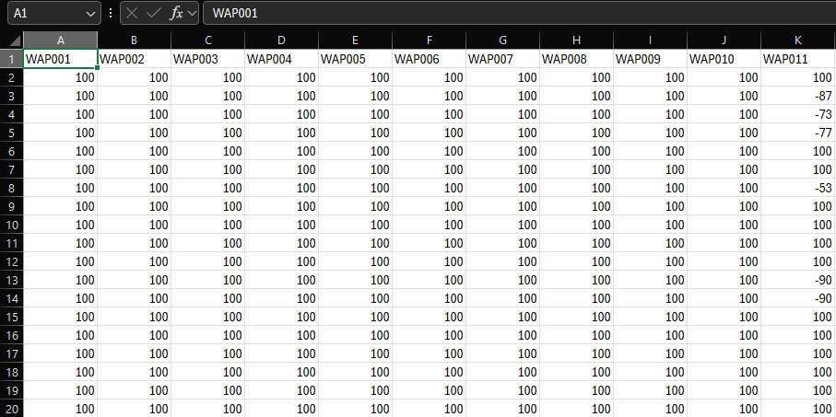

Preprocesamiento de los Datos
En el dataset el valor 100 indica que un punto de acceso WiFi no fue detectado durante una medición. Este valor es artificial y no representa una intensidad real de señal.
Para unificar la escala y evitar distorsiones numéricas todos los valores 100 fueron reemplazados por −100, lo cual representa semánticamente una señal extremadamente débil o ausente.
Esta transformación mejora la coherencia de los datos y evita efectos negativos en algoritmos sensibles a la escala de los valores.

Entrenamiento y optimización de hiperparámetros
El conjunto de datos fue dividido en 80% entrenamiento y 20% validación. Sobre el conjunto de entrenamiento se entrenaron y optimizaron los siguientes seis clasificadores, empleando validación cruzada 5-fold: K-Nearest Neighbors (KNN), Gaussian Naive Bayes, Regresión Logística, Árbol de Decisión, Support Vector Machine (SVM) y Random Forest.

Markdown de hiperparámetros
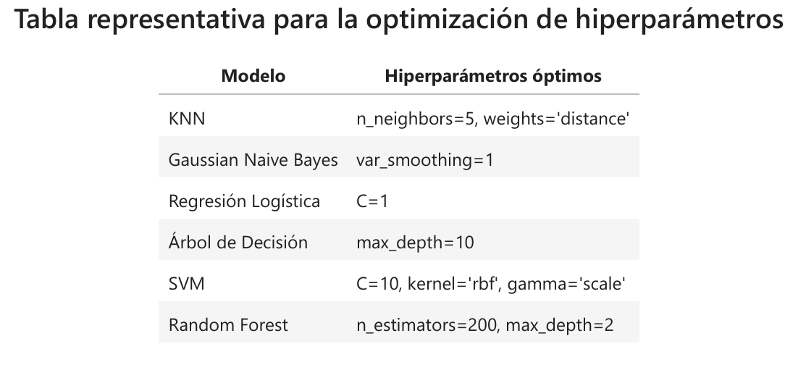

Preparación de los datos finales

Se implementó una función reutilizable que carga los datasets trainingData.csv y validationData.csv, elimina columnas irrelevantes y reemplaza valores 100 por −100 en las columnas WAP.
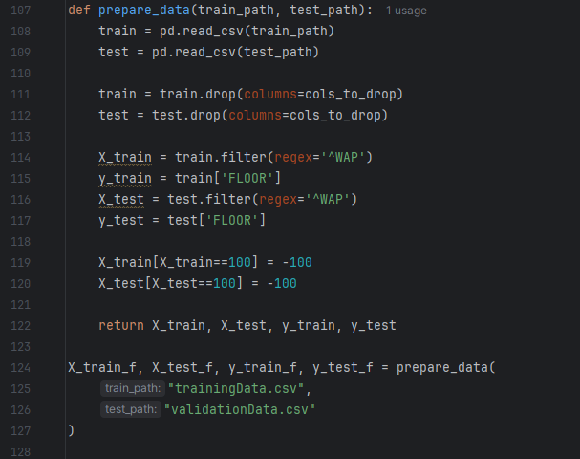

Evaluación final de los modelos
Se calcularon las siguientes métricas:
- Accuracy
- Precision
- Recall
- F1-score
- Tiempo de entrenamiento
- Tiempo de predicción

Resultados
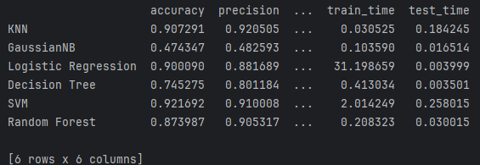
TOP:
1. SVM obtuvo el mejor accuracy (~0.92) con un excelente balance entre precisión y recall.
2. KNN mostró un desempeño sólido, especialmente en precision.
3. Random Forest fue robusto y consistente, con buen balance entre métricas y tiempos.
4. Logistic Regression obtuvo un rendimiento competitivo, aunque con mayor costo de entrenamiento.
5. Decision Tree desempeñó inferior a los demás modelos.
6. GaussianNB ofreció velocidad considerable pero con el accuracy y precisión más deficientes.

Selección del mejor modelo y conclusión
Selecciono al Support Vector Machine (SVM) ya que presentó el mayor accuracy y F1-score global, mostró un buen equilibrio entre precision y recall, indicando estabilidad entre clases. Fue capaz de capturar relaciones no lineales complejas propias de las señales RSSI y su tiempo de entrenamiento e inferencia se mantuvo dentro de rangos aceptables para el tamaño del dataset. Aunque otros modelos como Random Forest y KNN tuvieron un desempeño competitivo, SVM ofreció el mejor balance global entre rendimiento, generalización y robustez, por lo que se considera la opción más adecuada para este problema.

Dato curioso
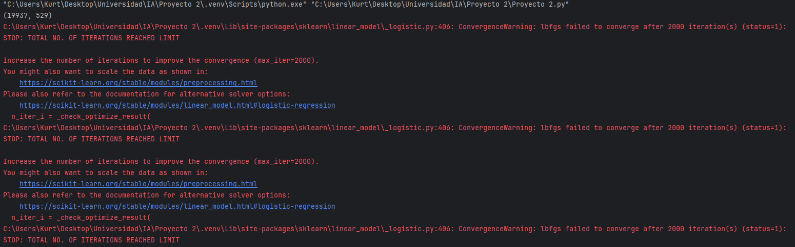
Durante el entrenamiento de la Regresión Logística se presentaron advertencias de convergencia. Este comportamiento parece ser normal en datasets de alta dimensionalidad como este de UJIIndoorLoc pero a pesar de ello, el modelo fue entrenado y evaluado correctamente pero su desempeño fue inferior a otros clasificadores más robustos.

